ĐẠI HỌC QUỐC GIA THÀNH PHỐ HỒ CHÍ MINH
TRƯỜNG ĐẠI HỌC BÁCH KHOA
KHOA CƠ KHÍ



BÀI TẬP LỚN

BÀI TẬP MỞ RỘNG VI ĐIỀU KHIỂN
Họ và tên sinh viên | Mã số sinh viên
Trần Gia Khang | 2311472
Phan Võ Tấn Phương | 2312759
GVHD: PGS. TS. Nguyễn Duy Anh

TP. Hồ Chí Minh, 7/2026

TRANG BÌA VÀ TRANG LÓT BÊN TRONG
Bìa luận văn/đồ án tốt nghiệp (sau đây viết tắt là LV/ĐA TN), màu xanh dương đậm (dark blue), chữ vàng. Tùy theo tên đề tài dài hay ngắn mà cỡ chữ của tên đề tài có thể được chọn sao cho cân đối và đẹp. Trình bày trong một trang A4.
Phần gáy của LV/ĐA TN: phía bên trái thì ghi tên đề tài, và phía bên phải thì ghi tháng và năm mà sinh viên nộp quyển thuyết minh. Sinh viên chọn cỡ chữ phù hợp với không gian gáy thuyết minh.
Nội dung của trang lót thì tương tự như nội dung phần bìa với trình bày như sau:
TÊN ĐỀ TÀI LUẬN VĂN/ ĐỒ ÁN TỐT NGHIỆP ĐẠI HỌC …/2023 | ĐẠI HỌC QUỐC GIA THÀNH PHỐ HỒ CHÍ MINH  TRƯỜNG ĐẠI HỌC BÁCH KHOA  KHOA CƠ KHÍ  BỘ MÔN THIẾT KẾ MÁY    LUẬN VĂN/ĐỒ ÁN TỐT NGHIỆP ĐẠI HỌC  TÊN ĐỀ TÀI LUẬN VĂN/ ĐỒ ÁN  TỐT NGHIỆP ĐẠI HỌC (TIẾNG VIỆT)  TÊN ĐỀ TÀI LUẬN VĂN/ ĐỒ ÁN  TỐT NGHIỆP ĐẠI HỌC (TIẾNG ANH)  SVTH: Nguyễn Văn B  MSSV: 29654894  GVHD: GS. TS. Nguyễn Văn A  TP. Hồ Chí Minh, …/2023

TỜ NHIỆM VỤ LUẬN VĂN/ĐỒ ÁN TỐT NGHIỆP
Tờ nhiệm vụ LV/ĐA TN là bản chính theo mẫu của Khoa/Trường.
Sinh viên đóng vào thuyết minh, phía sau trang lót.
Phải có chữ ký xác nhận của Giảng viên hướng dẫn và Chủ nhiệm bộ môn.

LỜI CẢM ƠN
Sinh viên viết lời cảm ơn một cách cô đọng, súc tích.

TÓM TẮT LUẬN VĂN
Sinh viên viết tóm tắt nội dung của thuyết minh LV/ĐA TN.
Viết trong một đoạn duy nhất, không xuống hàng. Tổng số từ của tóm tắt trong khoảng 150-250 từ.

MỤC LỤC
Nội dung chính của LV/ĐA TN được chia thành các chương, được đánh số thứ tự 1, 2, 3, … từ chương đầu đến chương cuối cùng, không dùng cách bố cục phần I, phần II.
Các trang bao gồm lời cảm ơn, tóm tắt, mục lục, danh sách các hình vẽ, bảng biểu, và từ viết tắt (nếu có) được đánh số trang bằng số La Mã i, ii, iii, iv…. Trang số 1 được đánh số cho trang đầu tiên bắt đầu từ chương 1.
Các phần đề mục chi tiết của chương được đánh số như sau:
1.2 : là phần thứ hai của chương 1.
1.2.1: là đề mục thứ nhất của phần hai chương 1.
Những đề mục chi tiết có số thứ tự bao gồm nhiều hơn ba chữ số, ví dụ 1.2.1.3., nếu có thì trình bày bên trong luận văn, không đưa vào mục lục.
Tên các chương và các đề mục dùng phông chữ Unicode / Times New Roman, cỡ chữ 12, khoảng cách các dòng 1,15. Tên các chương dùng kiểu chữ in đậm, tất cả các đề mục có cấp độ nhỏ hơn chương nên dùng chung kiểu chữ bình thường.
Ví dụ:
TRANG BÌA VÀ TRANG LÓT BÊN TRONG i
TỜ NHIỆM VỤ LUẬN VĂN/ĐỒ ÁN TỐT NGHIỆP ii
LỜI CẢM ƠN iii
TÓM TẮT LUẬN VĂN iv
MỤC LỤC v
DANH SÁCH HÌNH VẼ (NẾU CÓ) vii
DANH SÁCH BẢNG BIỂU (NẾU CÓ) viii
PHẦN LIỆT KÊ CÁC TỪ VIẾT TẮT (NẾU CÓ) ix
CHƯƠNG 1. HƯỚNG DẪN TRÌNH BÀY THUYẾT MINH 1
1.1. Giới thiệu 1
1.2. Qui định về trình bày LV/ĐA TN 1
1.3. Định dạng khổ giấy 1
1.4. Định dạng thuyết minh 2
1.5. Quy định về trình bày công thức (equation) 2
1.6. Quy định về hình ảnh, hình vẽ (figure) 3
1.7. Quy định về định dạng bảng biểu (table) 5
1.8. Quy định về trích dẫn và tài liệu tham khảo 5
1.9. Nội dung sơ lược các chương 7
CHƯƠNG 2. HƯỚNG DẪN TRÌNH BÀY BẢN VẼ 9
2.1. Qui định chung 9
2.2. Bản vẽ lắp 10
2.3. Bản vẽ chi tiết 11
CHƯƠNG 3. HƯỚNG DẪN TRÌNH BÀY ĐĨA CD 12
3.1. Nhãn đĩa CD 12
3.2. Hướng dẫn tổ chức cây thư mục trên đĩa 12
TÀI LIỆU THAM KHẢO 14
PHỤ LỤC 15

DANH SÁCH HÌNH VẼ (NẾU CÓ)
Hình 1.1 Sơ đồ phân tích lực tác dụng lên các bộ truyền động 3
Hình 1.2 Vỏ hộp giảm tốc 4
Hình 1.3 Che kín bộ phận ổ 4
Hình 2.1 Khung tên bản vẽ lắp, TCVN 9163-2012 10
Hình 2.2 Khung tên bản vẽ chi tiết, TCVN 9163-2012 11
Hình 3.1 Minh họa thông tin trên nhãn đĩa CD 12

DANH SÁCH BẢNG BIỂU (NẾU CÓ)
Bảng 1.1 Bảng tính toán và phân phối tỷ số truyền 5
Bảng 2.1 Danh sách các layer cơ bản sử dụng trong bản vẽ 9

PHẦN LIỆT KÊ CÁC TỪ VIẾT TẮT (NẾU CÓ)
Ký hiệu chữ viết tắt | Chữ viết đầy đủ
TKM | Thiết kế máy
LVTN | Luận văn tốt nghiệp
ĐATN | Đồ án tốt nghiệp

HƯỚNG DẪN TRÌNH BÀY THUYẾT MINH
  - Giới thiệu
Hướng dẫn này nhằm mục đích thống nhất về mặt hình thức cách trình bày quyển thuyết minh và bản vẽ LV/ĐA TN, cũng như nội dung và cấu trúc của đĩa CD nộp đính kèm dành cho sinh viên thuộc Bộ môn Thiết kế máy.
  - Qui định về trình bày LV/ĐA TN
Mỗi sinh viên sẽ nộp 01 quyển thuyết minh khổ giấy A4, đánh máy hai mặt, giấy dày 80gsm (g/m²), đóng thành tập, có bìa cứng (bìa xanh, chữ vàng).
Sinh viên nộp dữ liệu LV/ĐA TN với các nội dung như trong đĩa CD được trình bày ở chương 3 theo đường link thông báo của Bộ môn.
Nội dung các chương chính nên được trình bày súc tích, cô đọng; giới hạn trong khoảng từ 50 đến 150 trang (không bao gồm mục lục, tài liệu tham khảo, phụ lục)
- Đối với đề tài do một sinh viên thực hiện: không quá 75 trang (không kể Phụ lục).
- Đối với đề tài do nhóm sinh viên thực hiện: không quá 150 trang (không kể Phụ lục).
Nội dung các chương trong thuyết minh được qui định thống nhất theo thứ tự như sau:
- Trang bìa cứng.
- Trang lót bên trong.
- Tờ nhiệm vụ luận văn có chữ ký của GVHD và Chủ nhiệm Bộ môn.
- Lời cảm ơn.
- Tóm tắt luận văn.
- Mục lục.
- Danh sách hình vẽ (nếu có).
- Danh sách bảng biểu (nếu có).
- Phần liệt kê các từ viết tắt (nếu có).
- Nội dung các chương chính.
- Tài liệu tham khảo.
- Phụ lục.
  - Định dạng khổ giấy
Khổ giấy A4 đứng.
Canh lề:
- Lề trái: 3.0 cm
- Lề phải: 2.0 cm
- Trên: 2.0 cm
- Dưới: 2.0 cm
  - Định dạng thuyết minh
Bảng mã Unicode, font: Times New Roman.
Cỡ chữ: 12.
Khoảng cách giữa các hàng: 1.2 (Multiple).
Định dạng: canh lề cả trái và phải (Justify).
Đầu dòng lùi vào trong 1.0cm.
Khoảng cách giữa các đoạn (Paragraph): trên 3pt, dưới 3pt (spacing, before).
Header : cách lề trên 1,25cm, bên trái ghi tên của chương tương ứng.
Footer : cách lề dưới 1,25cm, chính giữa chỉ ghi số trang.
  - Quy định về trình bày công thức (equation)
Sinh viên có thể sử dụng Microsoft Equation hoặc MathType để gõ công thức.
Công thức cần được đánh số thứ tự. Thông thường công thức sẽ được định dạng căn giữa trang và số thứ tự được căn lề phải. Số thứ tự được đánh theo từng chương, kèm chỉ số thứ tự của chương phía trước. Công thức (1.2) là công thức thứ 2 trong chương 1.
Đơn vị sử dụng trong thuyết minh LV/ĐA TN được trình bày theo hệ tiêu chuẩn quốc tế (SI): N, kW, N∙m,…
Theo tiêu chuẩn về trình bày công thức:
- Chữ số, đơn vị và hàm toán học chữ thẳng đứng: $\sin{30°};[mm]$.
- Các tham số, biến chữ in nghiêng (italic): $x^{2}; e^{−iωt}$.
Video hướng dẫn cách đánh số thứ tự và trích dẫn công thức, đặt tiêu đề hình vẽ trong Microsoft Word: https://youtu.be/Vy4NHaSCT2U.
Ví dụ:
Tính momen uốn tổng M và momen tương đương M_{td} tại các tiết diện trên chiều dài trục (vị trí/tiết diện lắp bánh răng, bánh xích, bánh đai, nối trục...)
$$\begin{aligned}M=\sqrt{M_{x}^{2}+M_{y}^{2 }}\left(Nm\right)\#\left(1.1\right)\end{aligned}$$
$$\begin{aligned}M=\sqrt{M_{x}^{2}+0,75⋅T^{2}}\left(Nm\right)\#\left(1.2\right)\end{aligned}$$
Xác định kích thước đường kính trục tại các tiết diện nói trên:
$$\begin{aligned}d=\sqrt[3]{\frac{M_{td}}{0,1⋅\left[σ\right]}}\left(Nm\right)\#\left(1.3\right)\end{aligned}$$
$\left[σ\right]$: ứng suất cho phép của thép chế tạo trục (tra bảng).
  - Quy định về hình ảnh, hình vẽ (figure)
Hình ảnh, hình vẽ trong thuyết minh phải rõ ràng, đạt chất lượng đảm bảo việc in ấn. Khuyến khích sinh viên thể hiện hình ảnh/ hình vẽ ở định dạng vector (*.SVG, *.EMF, *.PNG), có chất lượng từ 300DPI trở lên.
Hình ảnh, hình vẽ phải được đánh số thứ tự và có mô tả (caption) bên dưới mỗi hình. Sau số thứ tự phải cách 01 khoảng trắng (space) rồi đến phần mô tả/tên gọi của hình ảnh. Phần mô tả có size chữ 11, chữ in nghiêng, canh giữa dòng.
Hình ảnh khi đánh số thứ tự phải kèm chỉ số của chương: Hình 1.3 là hình thứ 3 trong chương 1.
Hình ảnh và mô tả cần được bố trí trên cùng một trang giấy, tránh việc tách riêng hình ảnh và tên mô tả nằm ở 2 trang khác nhau.
Hình 1.1 Sơ đồ phân tích lực tác dụng lên các bộ truyền động
Hình 1.2 Vỏ hộp giảm tốc

Hình 1.3 Che kín bộ phận ổ

  - Quy định về định dạng bảng biểu (table)
Bảng biểu cần được đánh số thứ tự và có mô tả (caption) nằm phía trên bên trái của bảng. Chữ viết trong các ô trong bảng biểu phải được canh giữa (Align center).
Phần định dạng mô tả/tên gọi và đánh số thứ tự của bảng biểu tương tự như của công thức.
Các bảng số liệu từ kết quả tính toán máy tính hoặc từ thí nghiệm, nếu có số lượng lớn (trên 3 ~ 4 trang) thì nên bố trí vào phụ lục. Trong thuyết minh chỉ trình bày kết quả tính toán.
Bảng 1.1 Bảng tính toán và phân phối tỷ số truyền
Thông số  Trục | Động cơ | I |  | II |  | III |  | Trục CT
i | u_{k}/u_{ng} |  | u_{br1} |  | u_{br2} |  | u_{k}/u_{ng}
n [vòng/phút] | n_{dongco}→ | n_{I} = |  | n_{II} = |  | n_{III}=
P [kW] | P_{dongco}= | P_{I} = |  | P_{II} = |  | P_{III} = |  | ←P_{ctac}
M (N∙m) | T_{dongco} | T_{I}= |  | T_{II} |  | T_{III}

  - Quy định về trích dẫn và tài liệu tham khảo
Trong LV/ĐA TN, các thông tin, số liệu không phải của sinh viên (người thực hiện LV/ĐA TN) thì phải ghi rõ nguồn gốc của các thông tin đó bằng cách ghi số của tài liệu trong ngoặc vuông dạng [x, y, z] ngay sau phần thông tin được trích dẫn, trong đó x, y, z là số thứ tự của các tài liệu được liệt kê trong phần tài liệu tham khảo trình bày ở cuối luận văn. Phần tài liệu tham khảo ở cuối luận văn được ghi theo dạng như sau.
- Cách trích dẫn:
Thông tin trích dẫn được (mẫu của Bộ Giáo dục đào tạo):
- Đặt độc lập trong từng ngoặc vuông và theo thứ tự tăng dần đối với nội dung được trích dẫn từ nhiều nguồn khác nhau
Ví dụ: Nguyễn Văn A (2001) đã thừa nhận…[10], [12], [21], [10]
- Lưu ý:
- Chỉ sử dụng một kiểu trích dẫn duy nhất cho toàn bộ bài viết/ công trình nghiên cứu (tùy theo yêu cầu của khoa, trường hoặc cơ quan nghiên cứu)
- Liệt kê đầy đủ tất cả các trích dẫn/ tham khảo trong văn bản
- Kiểm tra lại thông tin trích dẫn và cách trình bày
- Kèm danh sách tài liệu trích dẫn/ tham khảo này vào cuối bài viết/ công trình nghiên cứu
- Tài liệu tham khảo
Kiểu của Bộ giáo dục và đào tạo:
Tài liệu tham khảo là sách, luận án, báo cáo phải ghi đầy đủ các thông tin sau:
- Tên các tác giả hoặc cơ quan ban hành (không có dấu ngăn cách)
- (năm xuất bản), (đặt trong ngoặc đơn, dấu phẩy sau ngoặc đơn)
- tên sách, luận án hoặc báo cáo, (in nghiêng, dấu phẩy cuối tên)
- nhà xuất bản, (dấu phẩy cuối tên nhà xuất bản)
- nơi xuất bản, (dấu chấm kết thúc tài liệu tham khảo).
Tài liệu tham khảo là bài báo trong tạp chí, bài trong một cuốn sách… ghi đầy đủ các thông tin sau:
- tên các tác giả (không có dấu ngăn cách)
- (năm công bố), (đặt trong ngoặc đơn, dấu phẩy sau ngoặc đơn)
- “tên bài báo”, (đặt trong ngoặc kép, không in nghiêng, dấu phẩy cuối tên)
- tên tạp chí hoặc tên sách, (in nghiêng, dấu phẩy cuối tên)
- tập (không có dấu ngăn cách)
- (số), (đặt trong ngoặc đơn, dấu phẩy sau ngoặc đơn)
- các số trang, (gạch ngang giữa hai chữ số, dấu chấm kết thúc)
Cần chú ý những chi tiết về trình bày nêu trên. Nếu tài liệu dài hơn một dòng thì nên trình bày sao cho từ dòng thứ hai lùi vào so với dòng thứ nhất 1 cm để phần tài liệu tham khảo được rõ ràng và dễ theo dõi.
- Sách
Nguyễn Hữu Đống, Lâm Quang Du (1997), Đột biến – Cơ sở lý luận và ứng dụng, NXB Nông Nghiệp, Hà Nội.
Tên tác giả, người biên soạn
/ Cơ quan ban hành
Tên sách
Năm xuất bản
Nơi xuất bản
Nhà xuất bản
- Bài báo trong một tạp chí
Tên tác giả, người biên soạn
/ Cơ quan ban hành
Tên tạp chí
Tên bài báo
Số trang (trang đầu – trang cuối)
Tập (số)
Quách Ngọc Ân (1992), “Nhìn lại hai năm phát triển lúa lai”, Di truyền học ứng dụng, 98(1), tr. 10-16.
- Trang Web:
Tên tác giả
/ Cơ quan ban hành
Địa chỉ trang web
Đại học Huế (10/12/2010), Phó Thủ tướng Nguyễn Thiện Nhân khảo sát mô hình Đại học hai cấp tại Đại học Huế, truy cập từ http://hueuni.edu.vn/hueuni/news_detail.php?NewsID=2611&PHPSESSID=082d1bb9d9e61b07ac2cc7e02b9bfa3b
Tên bài báo
Thời điểm đăng tải
Ví dụ: TÀI LIỆU THAM KHẢO
1. Von Neumann, J. (1958), The Computer and the Brain, Yale University Press, New Haven, Connecticut
2. Borkakati R.P., Virmani S.S. (1997), Genetics of thermosensitive genic male sterility in Rice, Euphytica 88, pp. 1-7.
3. Boulding, K.E. (1955), Economics Analysis, Hamish Hamilton, London.
  - Nội dung sơ lược các chương
Dưới đây chỉ là dàn khung trình bày để tham khảo … Sinh viên cần trao đổi trực tiếp với Giảng viên hướng dẫn để quyết định các đề mục cần trình bày.
Chương 1. Tổng Quan
1.1. Giới thiệu về …
1.2. Mục tiêu, nhiệm vụ và phạm vi đề tài
1.3. Tổ chức luận văn

Chương 2. Tính toán và thiết kế …
2.1. Giới thiệu
2.2. Tính toán …
2.3. Thiết kế …
2.4. Kết luận

Chương 3. Tìm hiểu và thiết kế hệ thống …
3.1. Giới thiệu
3.2. Tìm hiểu …
3.3. Thiết kế …
3.4. Kết luận

Chương 4. Thực nghiệm và đánh giá kết quả …
4.1. Giới thiệu
4.2. Quá trình thực nghiệm …
4.3. Đánh giá độ chính xác …
4.4. Kết luận

Chương 5. Tổng kết và hướng phát triển đề tài
5.1. Đánh giá kết quả đạt được
5.2. Hướng phát triển của đề tài.

HƯỚNG DẪN TRÌNH BÀY BẢN VẼ
  - Qui định chung
- Bản vẽ cần có: Khung tên (xem [1] trang 12), bảng thông số kỹ thuật, bảng kê toàn bộ các chi tiết (xem [1] trang 12), đánh số thứ tự các chi tiết.
- Tỷ lệ bản vẽ: 1:1; 1:1,5; 1:2; 1:2,5... Các hình vẽ chiếm khoảng 75% diện tích bản vẽ...
- Font chữ: khuyến khích sử dụng Font TCVN 7284, chữ nghiêng 75º, chiều cao chữ và số là 3.5mm, chiều cao chữ số đánh số thứ tự chi tiết 8-10mm.
- Sinh viên nên sử dụng phiên bản Autodesk Autocad Mechanical để thuận tiện trong việc trình bày bản vẽ kỹ thuật Cơ khí. (sinh viên tải miễn phí trên trang chủ của Autodesk Student)
- Khung bản vẽ (đối với tất cả khổ giấy): Cách mép giấy 10 mm , riêng mép trái cách 20 mm.
Bảng 2.1 Danh sách các layer cơ bản sử dụng trong bản vẽ
STT | Tên layer | Kiểu đường nét  (LineType) | Kích cỡ (mm) | Ghi chú
1 | Duong_dam |  | 0.5
2 | Duong_manh |  | 0.25
3 | Duong_dut | ISO02W050 hoặc ISO02W100 | 0.25
4 | Duong_tam | ISO08W050 hoặc ISO08W100 | 0.25
5 | Khung_ten |  | 0.7
6 | Mat_cat | ISO08W050 hoặc ISO08W100 | 0.7 | Mặt phẳng cắt
7 | Khung_bao |  | 0.25
- Đường nét, xem bảng 2.1:
- Bề rộng nét: nét đậm là 0.5mm, nét mãnh là 0.25mm
- Đường tâm: gạch ngắn-gạch dài: ISO08W50/100 (global scale: 0.25, nếu W50 thì 0.5, gạch dài 6mm, gạch ngắn 1.5mm, khe hở: 0.75mm)
- Đường đứt: gạch ngắn-gạch ngắn: ISO02W50/100 (global scale: 0.25, nếu W50 thì 0.5, gạch ngắn 3mm)
  - Bản vẽ lắp
Bao gồm các hình chiếu (hình chiếu đứng, hình chiếu bằng, hình chiếu cạnh), các hình cắt, mặt cắt...thể hiện đầy đủ kết cấu của máy thiết kế. Bản vẽ được thực hiện trên máy tính, đúng tiêu chuẩn vẽ kỹ thuật, đầy đủ kích thước, dung sai lắp ghép...Khung tên bản vẽ lắp được quy định như hình 2.1.
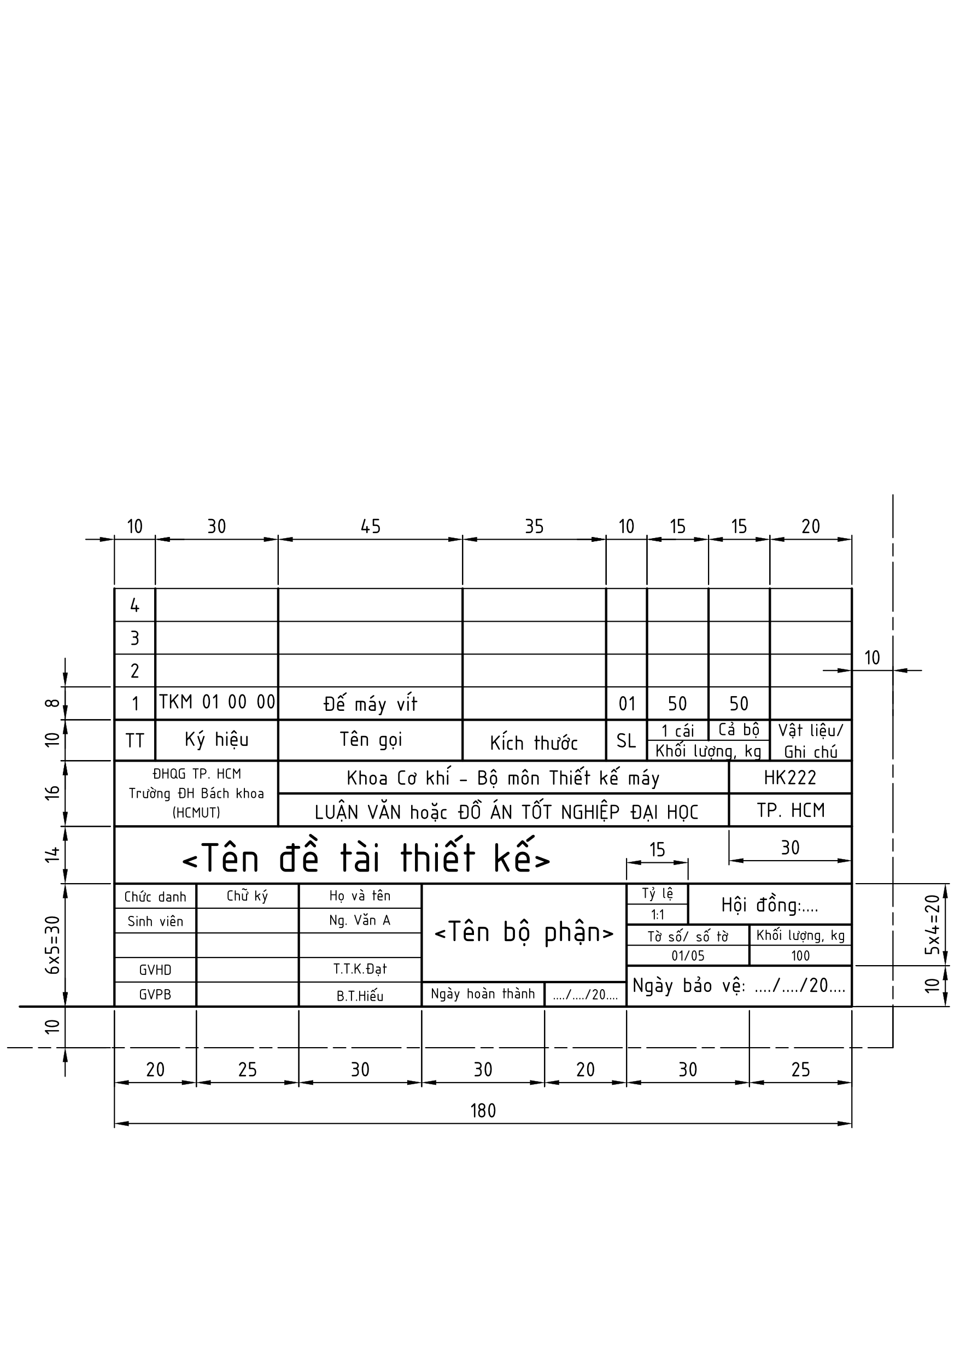
Hình 2.1 Khung tên bản vẽ lắp, TCVN 9163-2012
Ghi chú: Sinh viên có thể viết tay số thứ tự của Hội đồng chấm LV/ĐA TN và ngày bảo vệ khi nộp thuyết minh và bản vẽ cho Bộ môn.
  - Bản vẽ chi tiết
Các quy định giống với bản vẽ lắp. Khung tên bản vẽ chi tiết được quy định theo TCVN 9163-2012 như hình 2.2.
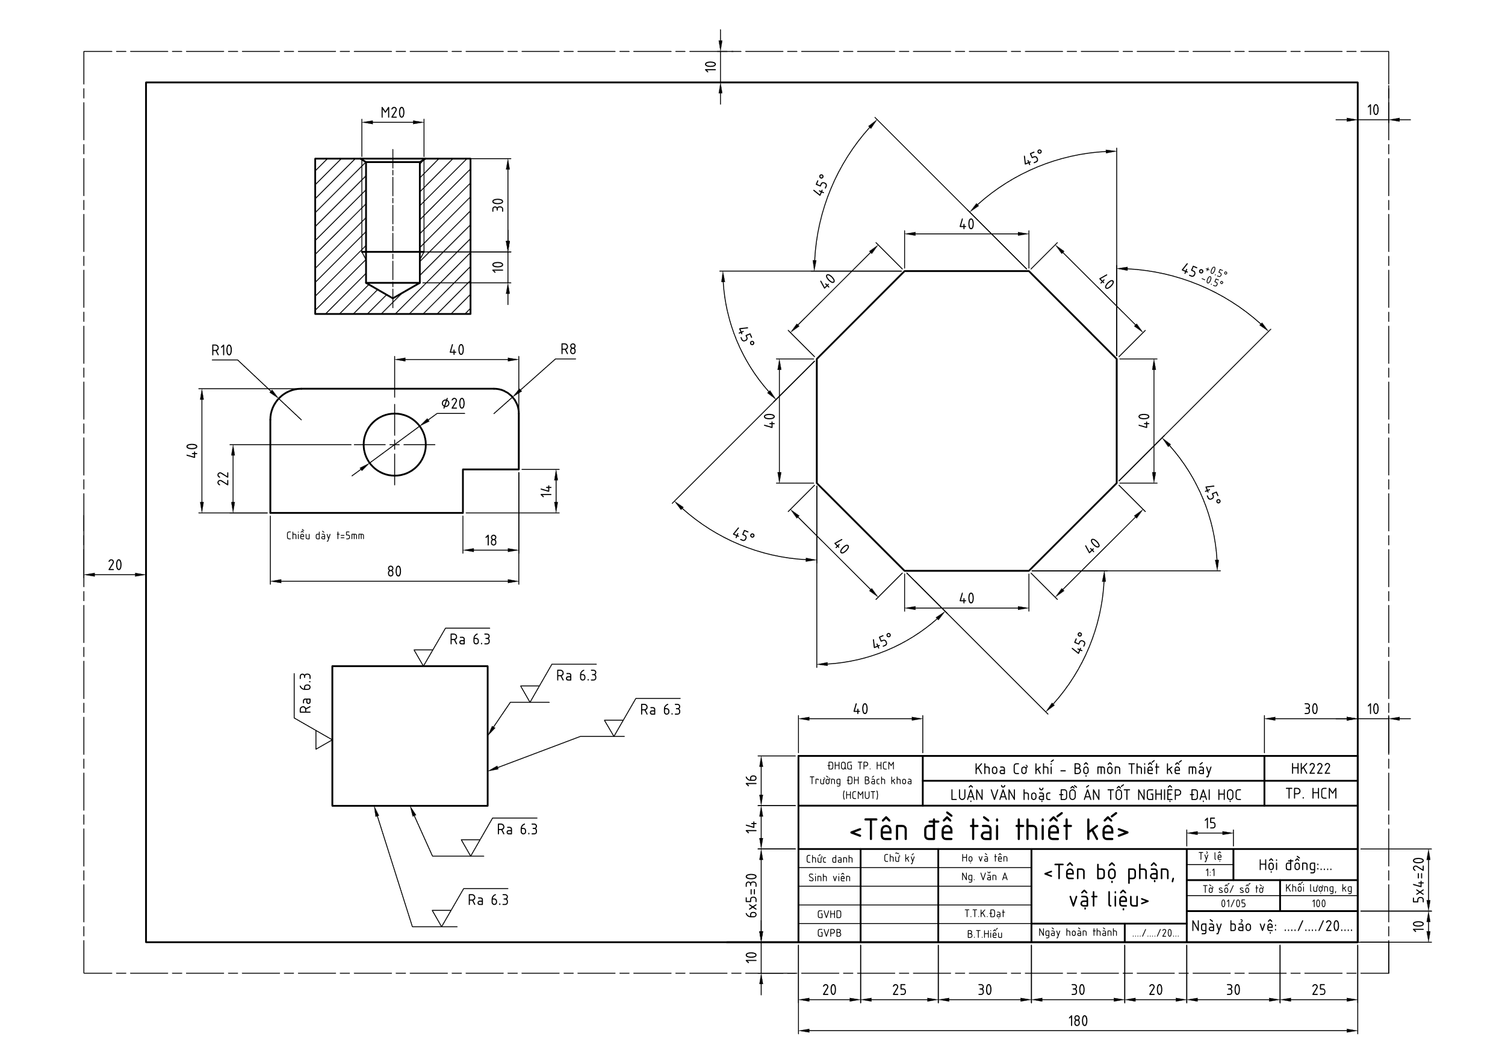
Hình 2.2 Khung tên bản vẽ chi tiết, TCVN 9163-2012

HƯỚNG DẪN TRÌNH BÀY ĐĨA CD
Bên cạnh quyển thuyết minh LV/ĐA TN, sinh viên phải nộp đính kèm 01 đĩa CD hoặc DVD được dán vào bìa sau của quyển thuyết minh. Nội dung ghi trên đĩa CD được qui định như sau:
  - Nhãn đĩa CD
Đĩa CD ghi nhãn gồm các thông tin: tên đề tài, tên SV thực hiện, tên GV hướng dẫn, Bộ môn, tháng và năm thực hiện, …
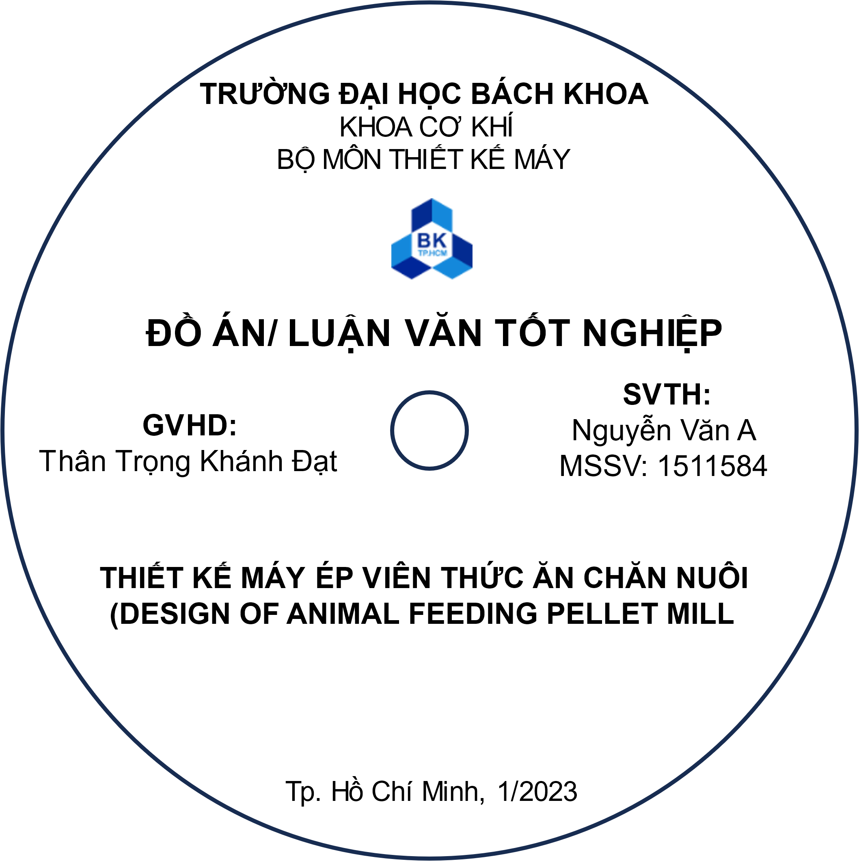
Hình 3.1 Minh họa thông tin trên nhãn đĩa CD
  - Hướng dẫn tổ chức cây thư mục trên đĩa
Đĩa CD gồm 3 thư mục con như sau:
- Thư mục “BANVE”: chứa tất cả các bản vẽ của LV/ĐA TN
- DWG: chứa bản vẽ dưới định dạng Autodesk Autocad.
- PDF: chứa bản vẽ được xuất ra dưới định dạng PDF.
- 3D: thư mục chứa các file bản vẽ mô hình 3D. Sinh viên cần lưu thêm file 3D có định dạng trung gian: *.STEP, *.IGES…
- Thư mục “LUANVAN”: chứa các tập tin tài liệu văn bản của LV/ĐA TN, với các thư mục con được tổ chức như sau:
- DOC: chứa thuyết minh, tài liệu dạng *.DOC / .DOCX.
- PDF: chứa thuyết minh, tài liệu dạng *.PDF.
- ABS: chứa báo cáo dạng *.PPT,, *.PPTX, video *.MP4, *.AVI, …
- Thư mục “TAILIEUTHAMKHAO”: chứa các tài liệu, văn bản dùng để tham khảo khi thực hiện LV/ĐA TN. Tên các tập tin tài liệu tham khảo được đặt theo qui ước ghi tài liệu tham khảo hoặc tên gợi nhớ.

---HẾT---

TÀI LIỆU THAM KHẢO
[1] Trịnh Chất – Lê Văn Uyển, Tính toán thiết kế hệ dẫn động cơ khí, Tập 1&2, Nhà xuất bản giáo dục, năm 2007.
[2] Nguyễn Hữu Lộc, Cơ sở thiết kế máy, Nhà xuất bản Đại học Quốc gia Tp.HCM, năm 2004.
[3] Trần Hữu Quế, Đặng Văn Cứ, Nguyễn Văn Tuấn, Vẽ kỹ thuật cơ khí, Tập 1, Nhà xuất bản giáo dục, năm 2007.
[4] Trần Hữu Quế, Đặng Văn Cứ, Nguyễn Văn Tuấn, Vẽ kỹ thuật cơ khí, Tập 2, Nhà xuất bản giáo dục, năm 2007.
[5] Nguyễn Bá Dương, Nguyễn Văn Lẫm, Hoàng Văn Ngọc, Lê Đắc Phong, Tập bản vẽ Chi tiết máy, Nhà xuất bản Đại học và Trung học chuyên nghiệp, năm 1978.
[6] Ninh Đức Tốn, Dung sai và lắp ghép, Nhà xuất bản giáo dục, Hà Nội, 2001.

PHỤ LỤC
Các phụ lục được đánh số thứ tự A, B, C… Mỗi phụ lục được bắt đầu từ đầu trang. Nội dung nào cần được đưa vào phụ lục do sinh viên thực hiện và cán bộ hướng dẫn quyết định.

